9. März 2026

Ein Modul, sechs Zutrittsarten: Busch-Jaeger vereinfacht Installation und erhöht Komfort
Busch-Jaeger erweitert das Türkommunikationssystem Busch-Welcome® IP um ein neues Multi-Zutrittskontrollmodul, das erstmals sechs Zutrittsarten in einem Gerät vereint. Gleichzeitig wird das System um eine Integration in Microsoft Teams ergänzt – ideal für Wohngebäude, Büros und kleinere Gewerbeobjekte.

Mit dem neuen Multi-Zutrittskontrollmodul ergänzt Busch-Jaeger sein Türkommunikationssystem Busch-Welcome® IP um eine kompakte Lösung für Eingangsbereiche. Im Mittelpunkt steht die Kombination von sechs Zutrittsarten in einem einzigen Gerät. PIN-Code, Fingerabdruck, Transponder (RFID), Bluetooth, NFC und erstmals auch Ultraweitband-Technologie (UWB) für besonders präzise, richtungsabhängige Erkennung sind in einem Modul vereint.
Für Elektroinstallateure bedeutet das weniger Komponenten, weniger Kombinationsaufwand, schnellere Installation und eine klare Systemarchitektur zu einem attraktiven Preis. Denn anstatt mehrere Module zu kombinieren, wird nur noch ein Baustein in der Busch-Welcome® Außenstation integriert. Das spart Zeit bei der Montage, reduziert die Komplexität der Verkabelung und sorgt für ein einheitliches Erscheinungsbild an der Türstation. Gleichzeitig bleibt das System erweiterbar und skalierbar. Für Nutzer sind besonders der höhere Komfort und die vielseitige, situationsgerechte Bedienung ein Vorteil.
Präziser, richtungsabhängiger und freihändiger Zutritt mit UWB-Technologie
Ein besonderes Highlight ist die integrierte Ultraweitband-Technologie. Sie misst Entfernung und Annäherungsrichtung präzise. Dadurch erkennt das System nicht nur, ob sich eine Person in der Nähe befindet, sondern auch, ob sie sich tatsächlich auf den Eingang zubewegt. Das verhindert ungewollte Öffnungen und ermöglicht einen freihändigen Zutritt, wenn sich eine autorisierte Person der Tür nähert.
Im Gegensatz zu klassischen Funklösungen wird nicht nur ein Radius erfasst, sondern die tatsächliche Bewegungsrichtung der Person ausgewertet – beispielsweise für Hauseingänge, Büros, Mehrfamilienhäuser oder Gebäude mit gemischter Nutzung.
Bluetooth steht zusätzlich für eine bewusste Öffnung direkt an der Tür zur Verfügung, etwa per Smartphone über die Busch-free@home® Next App. Klassische Verfahren wie Fingerprint, RFID oder PIN bleiben als Alternativen erhalten.
Vernetzter Eingangsbereich: Kombination mit Busch-free@home®
Über die Integration in Busch-free@home® lassen sich Zutrittsereignisse mit weiteren Funktionen verbinden, wie beispielsweise das Schalten der Beleuchtung bei Dunkelheit oder das Öffnen und Schließen eines Garagentors. Der Eingangsbereich wird damit Teil einer vernetzten Gebäudeautomation, die alltägliche Abläufe automatisiert und zusätzlichen Komfort schafft.

Türkommunikation direkt in Microsoft Teams – für Büros und Gewerbe
Neben zahlreichen SIP-Optionen unterstützt Busch-Welcome® IP ab sofort auch eine Integration in Microsoft Teams. Türrufe werden in Teams signalisiert und können dort direkt angenommen werden – ohne separate Türkommunikations-App oder zusätzliche Geräte.
Die Verbindung erfolgt über einen Cloud-SIP-Server des Anbieters Cyber Twice¹. Insbesondere in Büros, bei hybriden Arbeitsmodellen oder in kleineren Gewerbeobjekten ist das ein praktischer Vorteil, da sich die Türkommunikation direkt in bestehende Kommunikationsprozesse integrieren lässt und eine höhere Erreichbarkeit im Eingangsbereich sichergestellt wird. Die Türkommunikation mit Busch-Welcome® IP wird damit Teil der bestehenden digitalen Arbeitsumgebung.

Busch-Welcome® IP wird zur offenen, skalierbaren Plattform
Mit dem neuen Multi-Zutrittsmodul und der Teams-Erweiterung baut Busch-Jaeger die Funktionen seines IP-Türkommunikationssystems gezielt aus. Busch-Welcome® IP entwickelt sich damit zu einer erweiterbaren Plattform für moderne Eingänge in Wohn- und Zweckbauten.

¹ Hinweis: Für die Teams-Anbindung via Cyber Twice fallen Service-Gebühren an.

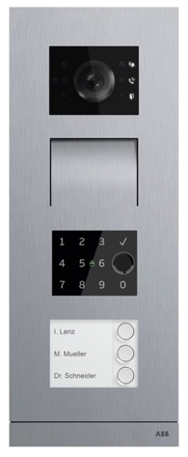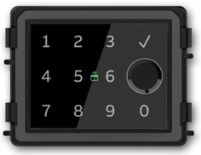
Foto: Das neue Multi-Zutrittskontrollmodul für die Busch-Welcome® Außenstation vereint PIN-Code, Fingerabdruck, Transponder (RFID), Bluetooth, NFC und erstmals auch Ultraweitband-Technologie (UWB) in einem Gerät.

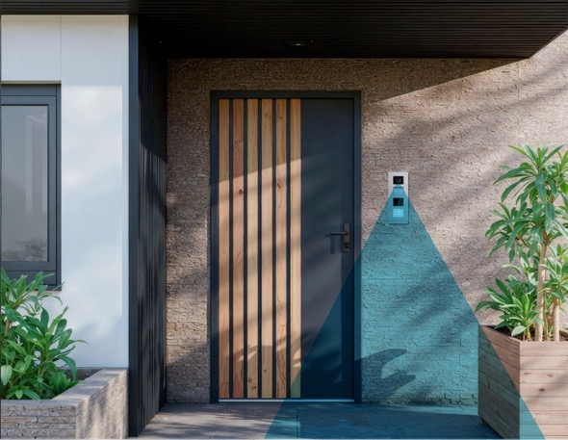
Foto: Die UWB-Technologie ermöglicht eine präzise, richtungsabhängige Abstandsmessung und somit eine freihändige Türöffnung.

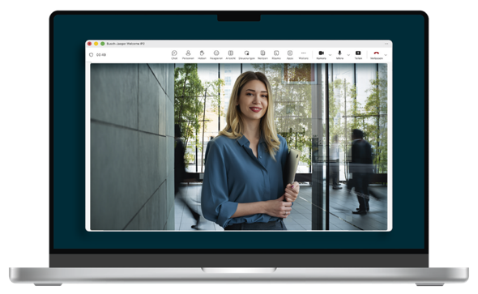
Foto: Türrufe über Busch-Welcome® IP können nun über Microsoft Teams entgegengenommen werden.

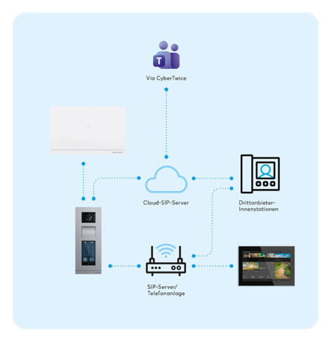
Foto: Die Außenstation von Busch-Welcome® kommuniziert über den Cloud-SIP-Server mit einer Innenstation und jetzt auch mit Microsoft-Teams.

Fotos: ABB AG – Busch-Jaeger

Busch-Jaeger ist innovativer Marktführer für Elektroinstallationstechnik und Gebäudeautomation und zählt seit über 140 Jahren zu den starken Marken in Deutschland. Als Marke der ABB AG steht Busch-Jaeger für innovative Technologien, die das Leben einfacher und zukunftssicher machen. Durch Qualität, Vielfalt und kontinuierliche Innovation erfüllt Busch-Jaeger in enger Zusammenarbeit mit Handwerk und Fachhandel höchste Standards. Darüber hinaus liegt ein klarer Fokus auf Ressourcenschonung und Energieeffizienz, um eine nachhaltigere Zukunft zu ermöglichen. Das Portfolio reicht vom gesamten Elektroinstallationsprogramm bis hin zu elektronischen High-End-Produkten für Smart Homes und Smart Buildings. www.busch-jaeger.de
Der Geschäftsbereich ABB Elektrifizierung ist ein weltweit führender Technologieanbieter für die effiziente und zuverlässige Energieverteilung von der Energiequelle bis zur Steckdose. In mehr als 100 Ländern und mit über 50.000 Mitarbeitenden setzen wir uns gemeinsam mit unseren Kunden und Partnern dafür ein, die drängenden Herausforderungen im Bereich der elektrischen Infrastruktur und des Energiemanagements zu lösen. Wir unterstützen die Energiewende und die globale Elektrifizierung, indem wir die sichere, intelligente und nachhaltige Verteilung von Strom ermöglichen. Bei ABB nennen wir das „Engineered to Outrun“ – entwickelt, um immer einen Schritt voraus zu sein. Mit Leidenschaft unterstützen wir unsere Kunden und Partner dabei, genau das zu erreichen. go.abb/electrification

Ansprechperson für weitergehende Informationen:
Julia Feijóo Sampedro und Laura Gehrlein
ABB AG – BUSCH-JAEGER
Bereich Unternehmenskommunikation/Presse
Freisenbergstraße 2
58513 Lüdenscheid
Mail: de-media.busch-jaeger@abb.com

